职业卫生技术服务网上公开信息表
用人单位名称 | 福建省南安市青岩建材有限公司
用人单位地址 | 南安石井院下工业区
用人单位联系人 | 吴长江
项目名称 | 福建省南安市青岩建材有限公司工作场所职业病危害因素检测
技术服务  项目组人员 | 许文基、郑利城，龚时伟，徐婷
现场调查的  专业技术人员 | 许文基，龚时伟
现场调查时间 | 2021-11-30 | 用人单位陪同人 | 吴长江
现场采样和现场检测的专业技术人员 | 许文基、郑利城
现场采样和  现场检测时间 | 2021-12-02 | 用人单位陪同人 | 吴长江
证明现场调查、现场采样、现场检测的图像影像
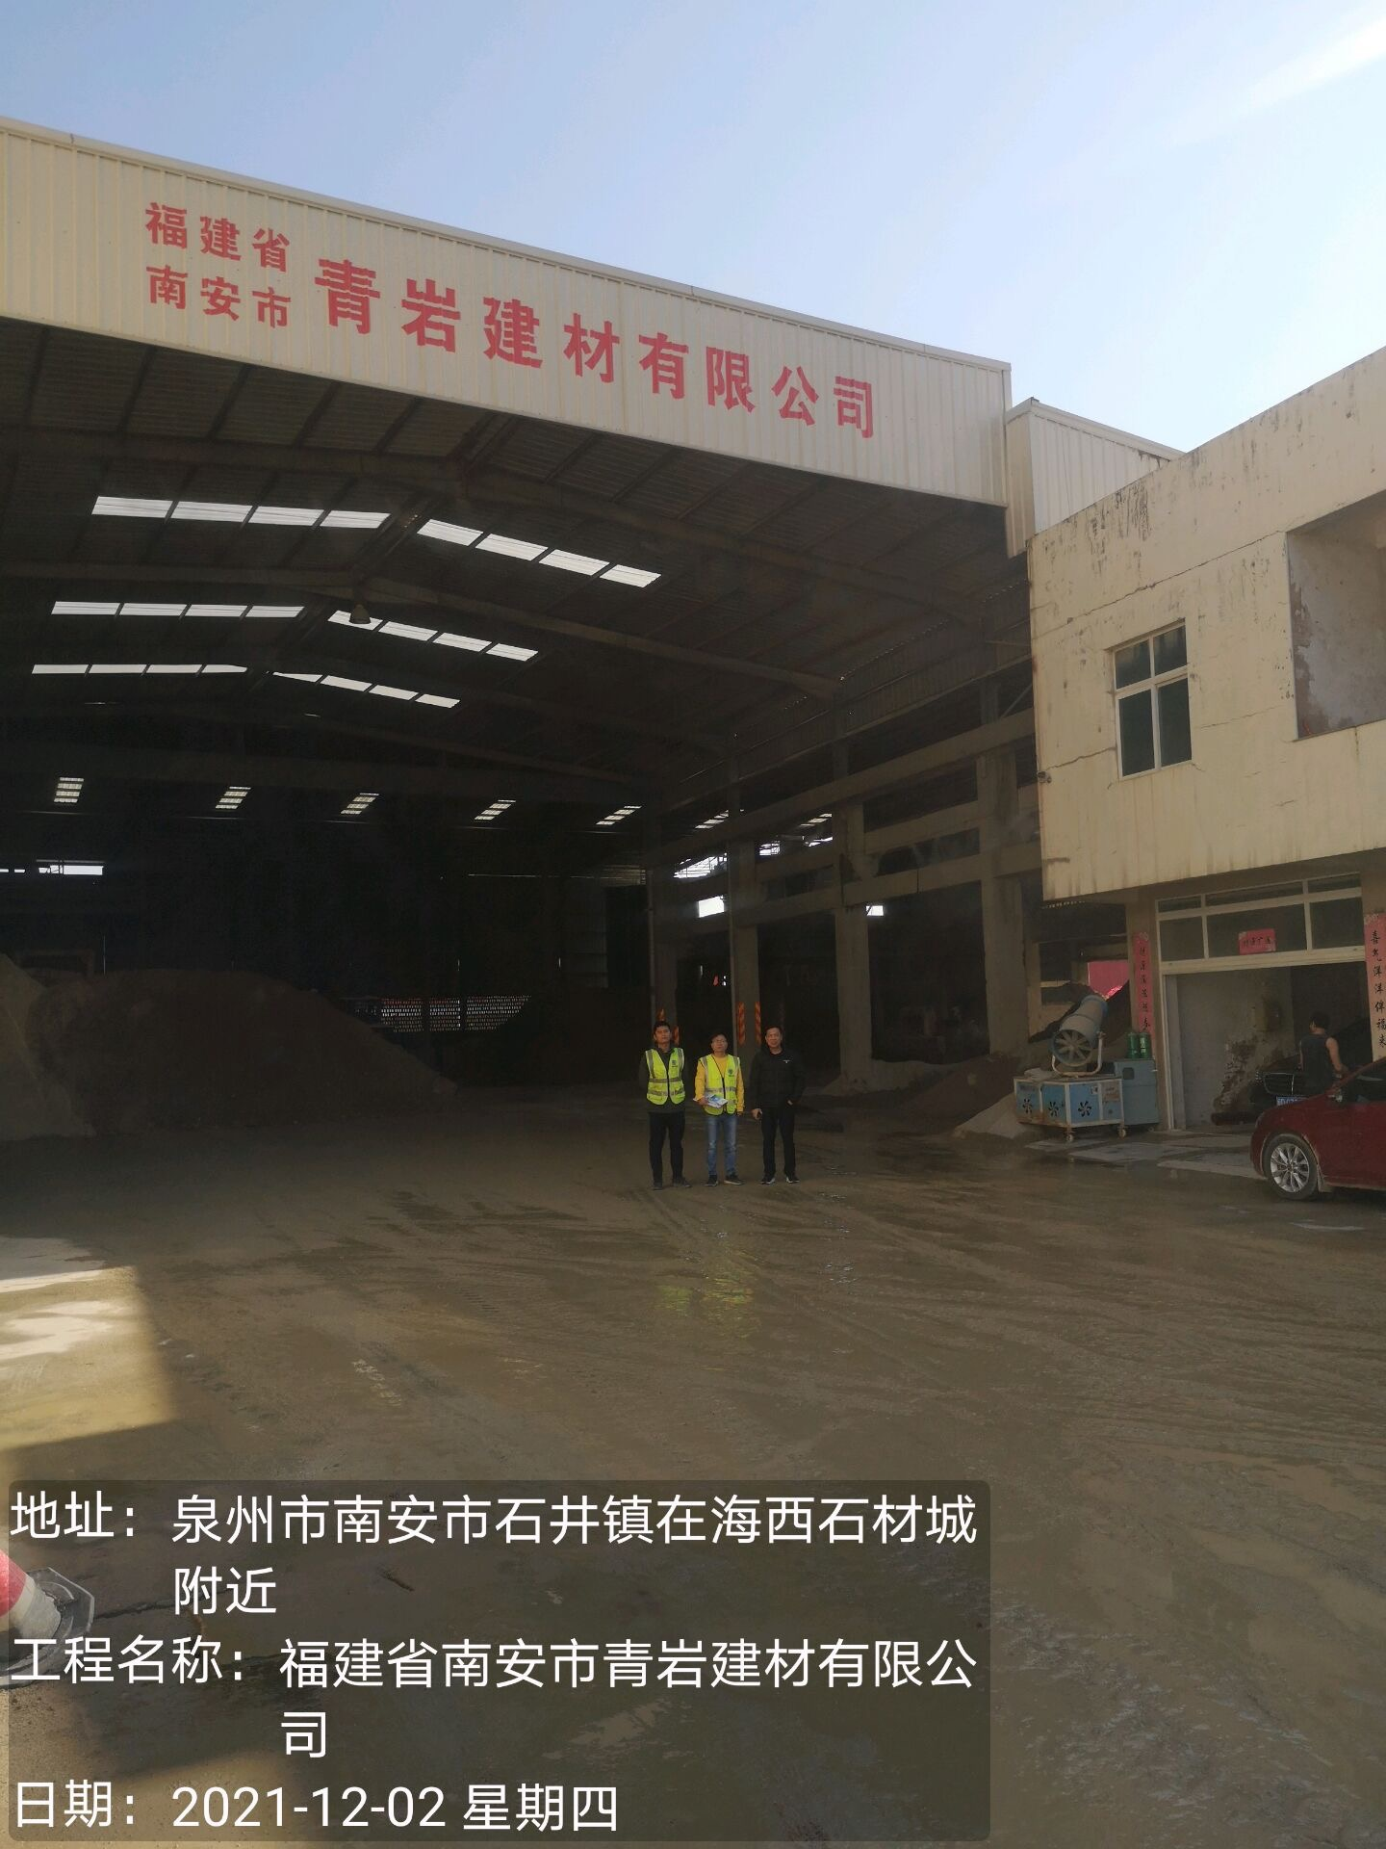 | 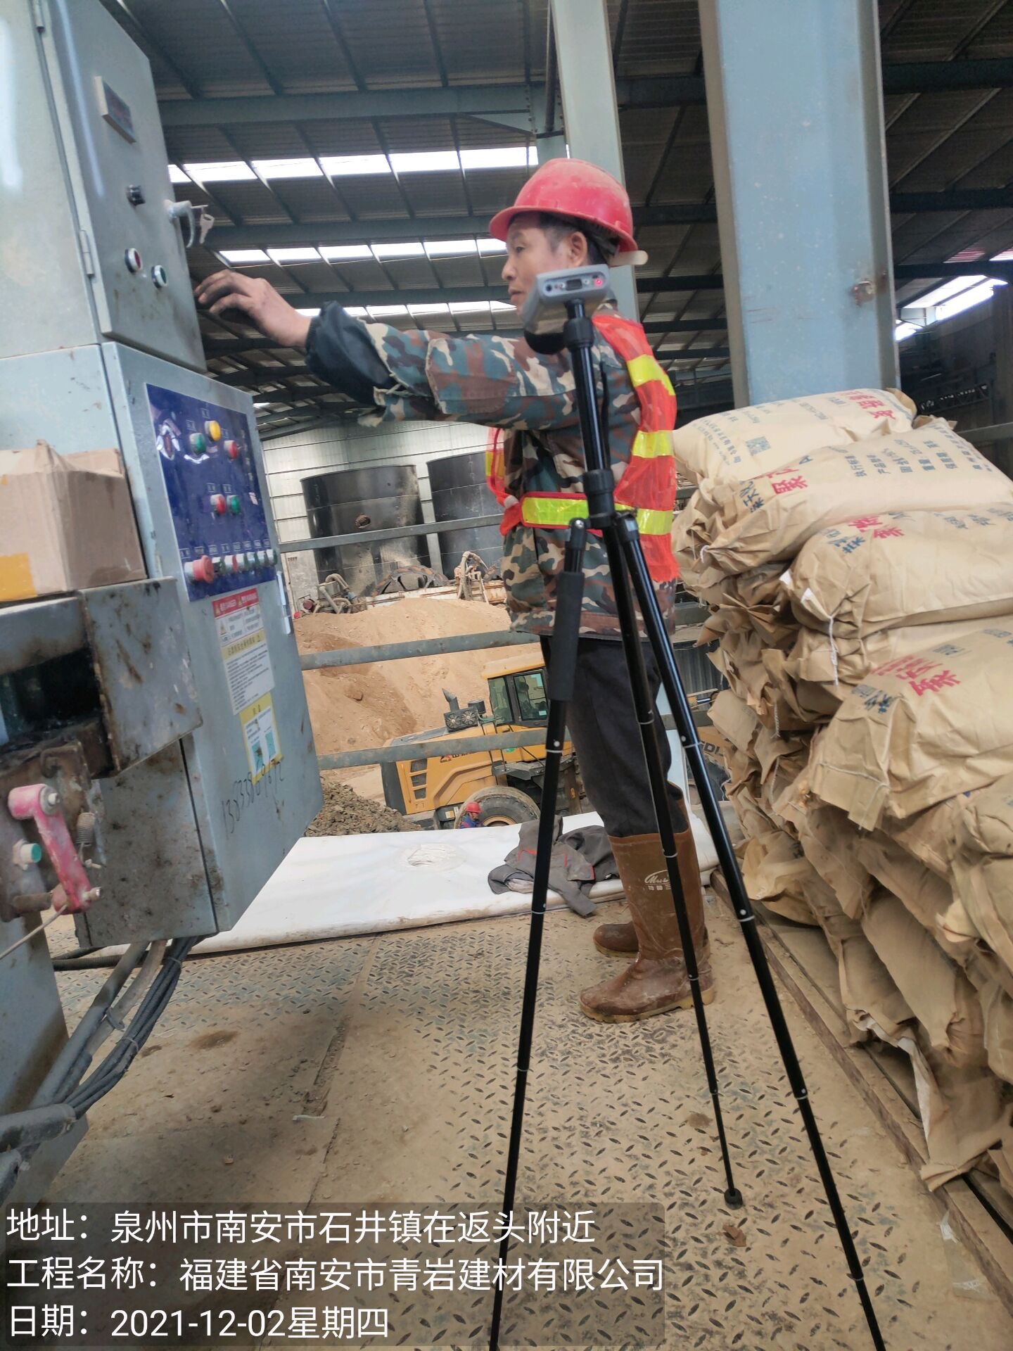 | 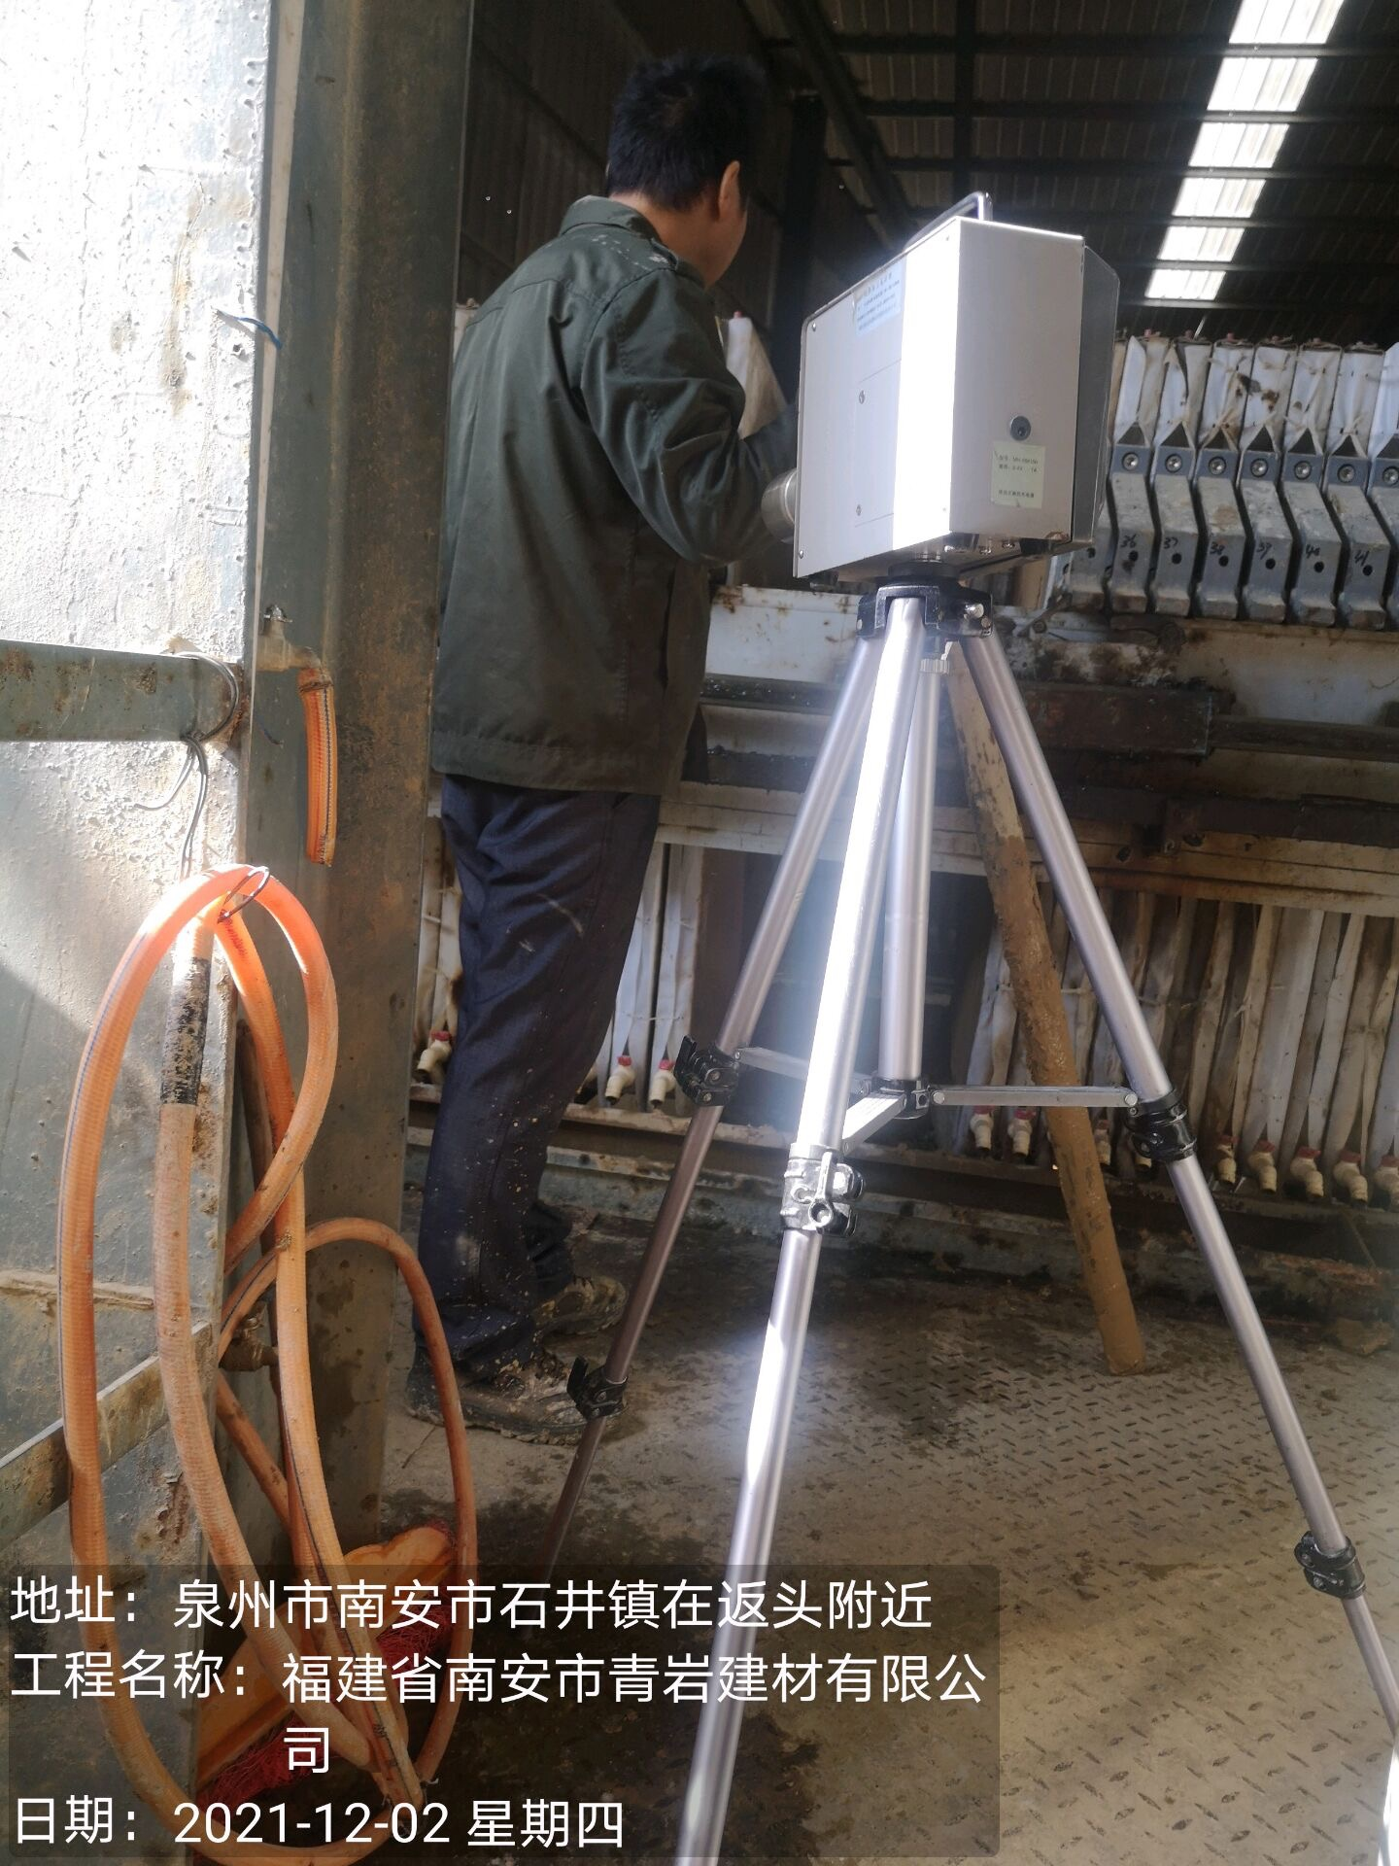 | 